Atrakcje dla dzieci w Krakowie: przewodnik dla rodzin
Chcesz poznać najlepsze atrakcje dla dzieci w Krakowie? Zapraszamy do lektury!

Kraków to wspaniałe miejsce dla rodzin, oferujące wiele atrakcji, które zadowolą zarówno dorosłych, jak i dzieci. Niezależnie od wieku i zainteresowań twojego dziecka, w Krakowie znajdziesz wiele miejsc, które zapewnią niezapomniane wakacje dla całej rodziny. Chętnie przedstawimy Ci parę atrakcji dla dzieci w Krakowie!

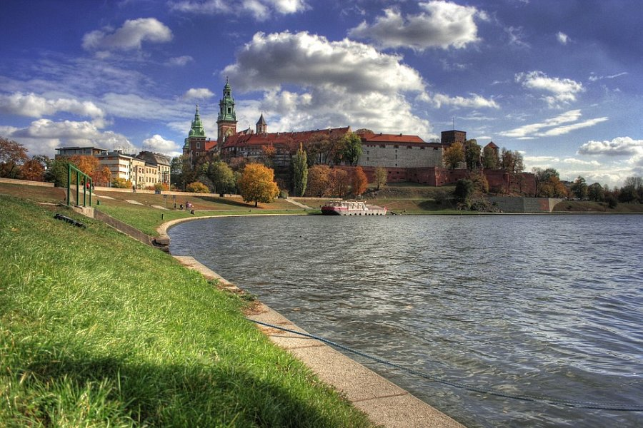
Jakie są najciekawsze atrakcje dla dzieci w Krakowie?
Zamek Królewski na Wawelu to jedna z największych atrakcji dla dzieci w Krakowie. Zamek oferuje wspaniałe widoki na miasto i bogatą historię do odkrycia. Dla dzieci szczególnie interesujące mogą być opowieści o smoku wawelskim i legendy związane z zamkiem. Dodatkowo, zamek oferuje specjalne programy edukacyjne dla dzieci, takie jak „Zamek dla dzieci”, gdzie najmłodsi uczestnicy mogą wziąć udział w zabawach i konkursach, a także poznać tajemnice zamku. Park Wodny to wspaniałe miejsce dla rodzin, które chcą się ochłodzić w upalne dni. Park oferuje wiele basenów, zjeżdżalni i innych atrakcji wodnych. Dla dzieci są dostępne specjalne baseny, brodziki i atrakcje, takie jak fontanny wodne i wodospady. Dodatkowo, park oferuje również animacje dla dzieci i różnego rodzaju konkursy, dzięki czemu wodne atrakcje stają się jeszcze bardziej zabawne.
Ogród Doświadczeń im. Stanisława Lema to jedno z najciekawszych miejsc w Krakowie, które warto odwiedzić ze swoimi dziećmi. To interaktywne muzeum nauki, w którym można doświadczyć na własnej skórze różne zjawiska fizyczne i chemiczne.
W Ogródku Doświadczeń dzieci mogą zobaczyć, jak działa elektrostatyka, jakie są właściwości cieczy i gazów, jak powstaje tornado, a nawet jak działa silnik odrzutowy. Wszystko to dzięki interaktywnym eksponatom, które zachęcają do eksperymentowania i odkrywania nauki w praktyce.

Sprawdź oficjalną stronę internetową QHotel
Jeśli planujesz wakacje w Krakowie z dziećmi, zarezerwuj pobyt w hotelu QHotel, który oferuje wiele udogodnień dla rodzin, takich jak pokoje rodzinne i specjalne menu dla dzieci. Oprócz tego, hotel znajduje się w dogodnej lokalizacji, co ułatwi zwiedzanie miasta. Kraków to miejsce, które pokochają zarówno dzieci, jak i dorośli, dzięki niezwykłemu klimatowi i mnogości atrakcji.

